狮王进行曲
周健明
作品分析
《狮王进行曲》是一首管弦乐合奏作品。是法国作曲家圣·桑所作管弦乐组曲《动物狂欢节》中的第一曲。乐曲借用“进行曲”的体裁来刻画狮王及其行进时的威严。
乐曲《狮王进行曲》一开始，便以钢琴的颤音形成威严的森林气氛。接着弦乐与两架钢琴一起奏出逐渐增强的音响，进一步渲染这种气氛。随后，钢琴用很强的力度ff 奏出音阶式的经过句，引出狮王进行曲。进行曲采用对比性中段的单三部曲式，先由两架钢琴以适度的快板奏出狮王行进的节奏，接着弦乐奏出狮王进行曲主题，沉重有力的顿音，浑厚低沉的旋律，表现了万兽之王威风凛凛的神态和坚实的步伐。这主题重复一遍之后，出现了由低音区的半音阶经过句组成的模仿狮子吼叫的对比性中段。然后，钢琴在高音区再现狮王主题，最后在狮子的吼叫声中结束。
教学目标
A类：
1. 学生感受乐曲的情绪，体会音乐所表现的形象。
2. 能够模唱出乐曲的主题。
3. 理解音乐作品所表现的形象。
B类：
1. 学生感受乐曲的整体情绪。
2. 能够哼唱乐曲的主题。
3. 理解音乐作品中狮王的形象。
教学重点
学生能够模唱出乐曲的主题，感受音乐的情绪。
教学难点
感受音乐作品中狮王的形象。
教学过程
- 课前活动
- 师生问好
- 1、2、3、4、5、6、7发声练习
- 幸福拍手歌（第一段拍手时学生边拍手边往前走）

- 导入
- 模仿小动物的样子
师：同学们，你们喜欢什么小动物呢？
学生自由说
- 模仿你喜欢的动物走进教室。
师：请你来模仿一下它走路的样子走回你的座位。

- 新授
1、听引子
师：同学们，今天周老师带大家去畅游森林，看看森林里都有些什么小动物，去之前啊我带来了一小段音乐，请你们听听看这段音乐的情绪是怎样的？
生：紧张的
2、听第一段
（1）师：同学们回答对啦，请那么看一看黑板上有什么？
生：两个脚印（两个爪子）
师：老师来播放一段音乐，请用你的手做爪子的形状，以一拍一次的形式来进行节奏练习。
（2）两手交替，一拍一次(手做爪子状)
（3）请同学起立，用脚走一走，一拍一次
（4）师：我们这一段音乐比较有力量，请同学们也要有力地进行节奏练习（手和脚一起一拍一次同时进行）
（5）师：请你猜猜这是什么动物？
生：狮子、老虎……
（6）师：老师来唱一唱这首歌，请你们仔细听听到底是谁呢？
教师唱第一段，学生听出是“狮王”
（7）学习“狮王之歌”
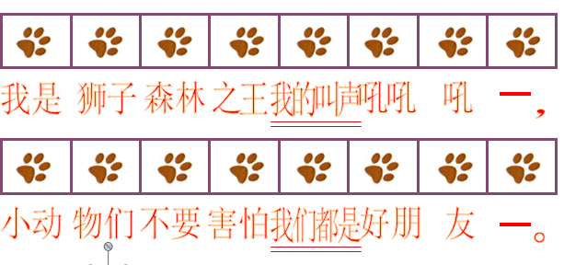
- 老师范唱
- 老师唱一句、学生唱一句，共两遍
- 老师带着学生一起唱一遍
- 学生跟音乐唱一遍
（8）用有力短促的声音演唱歌曲并配合动作,第一遍坐着做动作，第二遍起立做动作
（9）介绍管弦乐
师：刚才我们听到的是一组管弦乐作品，我们来看看都有些什么乐器？
图片出示：小提琴、大提琴、萨克斯、圆号
请学生说一说这些乐器的名称
- 听第二段
- 师：听一听，你觉得这像什么声音？
学生自由回答，如果没有回答出吼叫的，教师引导学生说出这像狮子的吼叫声
- 师：狮王一共吼叫了几遍呢？
复听一遍，数出是四遍
- 画旋律线
学生跟着PPT进行旋律线的比划


- 比较音的高低与强弱
师：请你们听一听，狮子吼叫的声音有什么变化？
老师引导学生说出声音由低到高再到低，音量由弱到强再到弱，并出示板书
（5）、配合动作
师：谁来模仿一下狮子吼叫的样子呢？
学生自由模仿
师：我们要增加难度了，不发出声音，用动作来模仿狮王吼叫的样子
学生自由发挥，老师予以指导
（6）、教师播放音乐，请学生配合音乐再一次表演出狮王吼叫的样子，共练习两遍，最后请学生个别表演
（7）演一演
老师播放引子加上第一段第二段音乐，请学生根据音乐配合动作演一演
- 听第三段
- 出示图片
师：同学们，这是谁？
生：小狮子
- 播放音乐，感受相似乐段
师：请你们来听一听小狮子的音乐，看看和狮王的音乐是相同的还是相似的
听完后学生回答，听出旋律的相似。
- 动作模仿
师：请同学们来演一演小狮子走路的样子，注意它的脚步要比狮王轻快活泼一些。
- 作品解析
- 分段回忆欣赏
- 引子部分，狮王要出现了，小动物们都很害怕，特别紧张
- 狮王进入了森林，狮王进行曲……
- 狮子大吼了几声……
- 小狮子出现了……
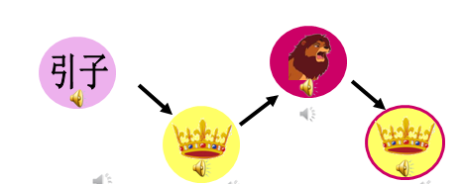
- 介绍
师：今天我们欣赏的作品叫做《狮王进行曲》，是由法国作曲家圣桑斯谱写的，这是《动物狂欢节》中的一首作品。
- 完整欣赏
播放视频音乐
- 表演
请学生跟着音乐进行整首曲子的动作表演
四、小结

